1. Đăng nhập hệ thống

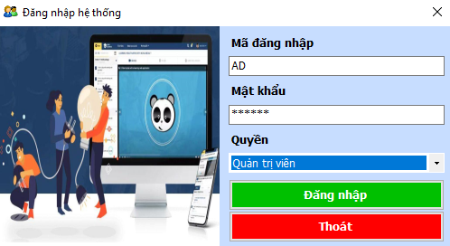

* Nhập đầy đủ và đúng thông tin Mã đăng nhập, Mật khẩu, Quyền để đăng nhập vào chương trình.
* Nhận Thoát nếu muốn kết thúc.

1. Màn hình chính

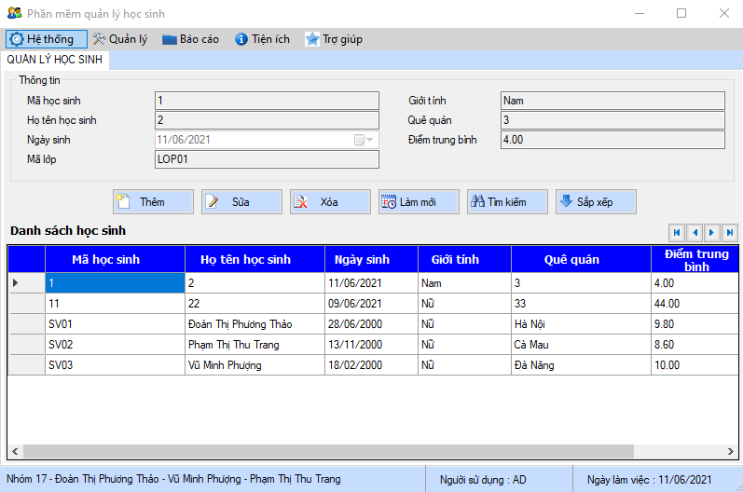

1. Quản lý tài khoản

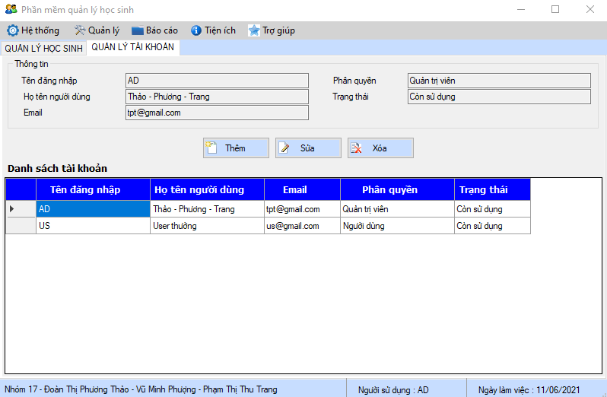

Chọn Thêm, sửa, xóa để thao tác cập nhật dữ liệu tương ứng.

Click vào các dòng trong trang sẽ hiển thị theo lên các điều khiển tương ứng.

1. Đổi mật khẩu

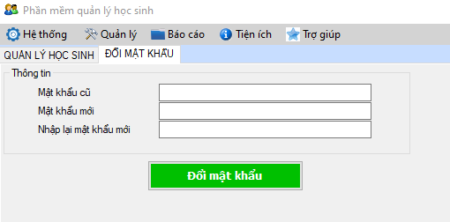

Nhập đầy đủ thông và chọn Đổi mật khẩu.

1. Thoát

Đăng xuất chương trình

1. Quản lý học sinh

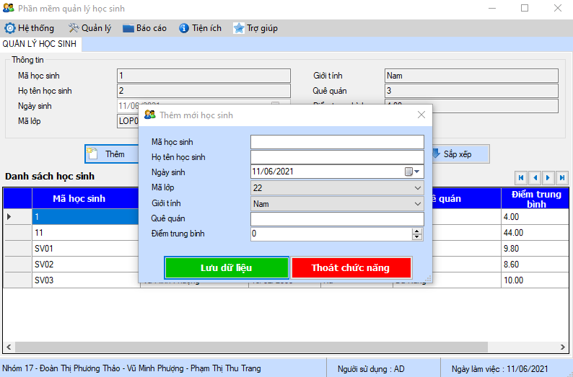

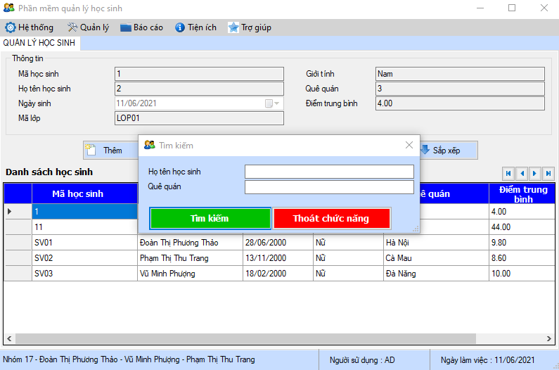

Chọn Thêm, sửa, xóa để thao tác cập nhật dữ liệu tương ứng.

Chọn Làm mới để load lại dữ liệu mới nhất.

Chọn Tìm kiếm theo Họ tên học sinh hoặc Quê quán rồi bấm Tìm kiếm để xem kết quả.

Chọn Sắp xếp để sắp xếp danh sách Điểm trung bình theo thứ tự giảm dần.

Sử dụng các nút điều hướng (đầu, trước, sau, cuối) để điều hướng dữ liệu.

1. Quản lý lớp

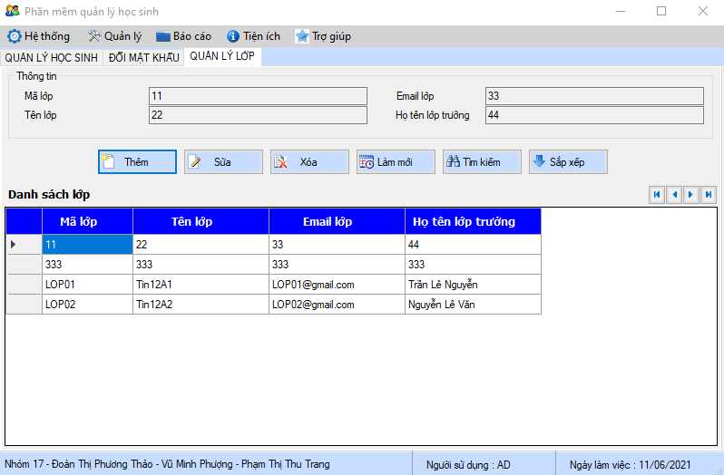

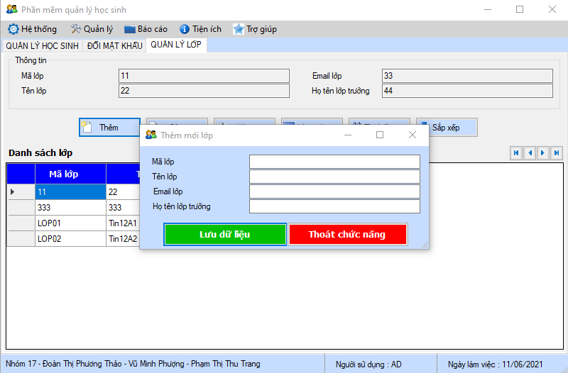

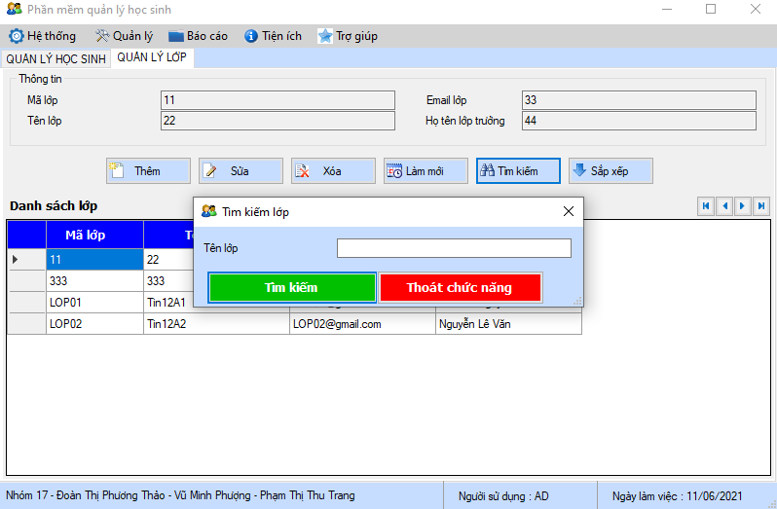

Chọn Thêm, sửa, xóa để thao tác cập nhật dữ liệu tương ứng.

Chọn Làm mới để load lại dữ liệu mới nhất.

Chọn Tìm kiếm theo Tên lớp rồi bấm Tìm kiếm để xem kết quả.

Chọn Sắp xếp để sắp xếp danh sách Tên lớp theo thứ tự tăng dần.

Sử dụng các nút điều hướng (đầu, trước, sau, cuối) để điều hướng dữ liệu.

1. Báo cáo học sinh - Chọn báo cáo học sinh để xem

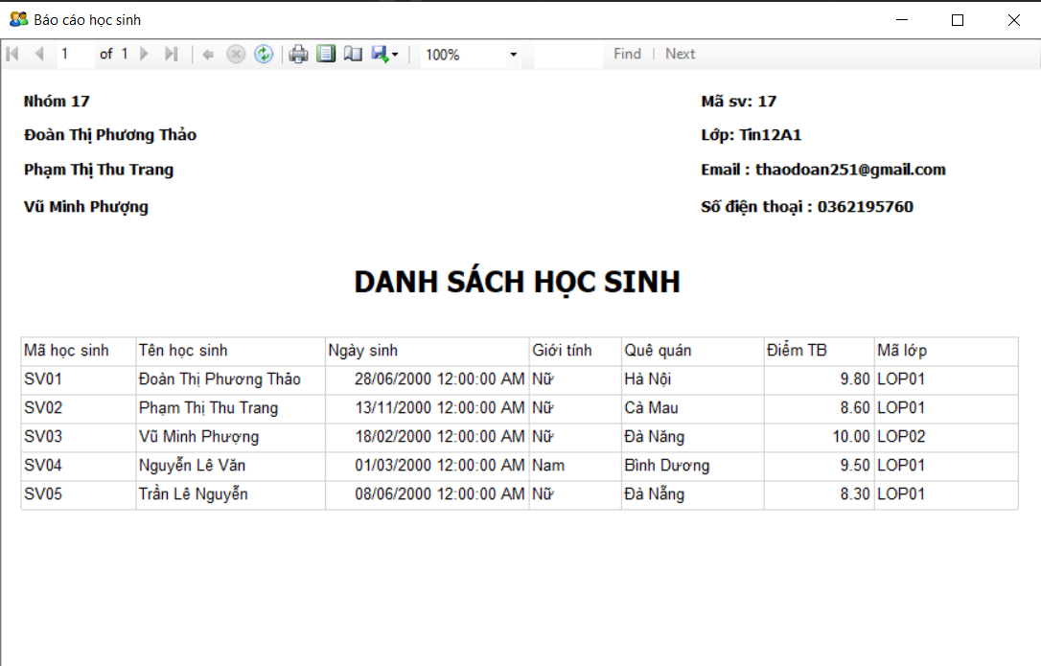

1. Báo cáo lớp – Chọn báo cáo lớp để xem

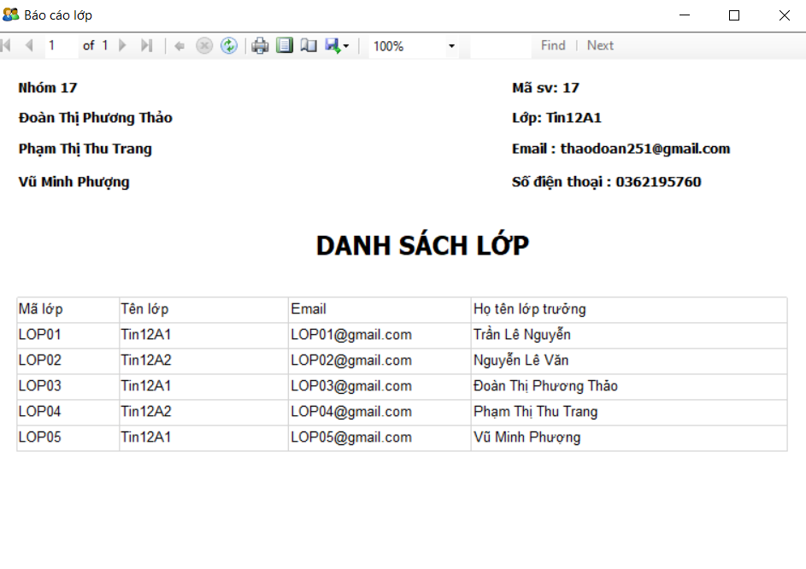

1. Tiện ích

Chọn các tiện ích tương ứng

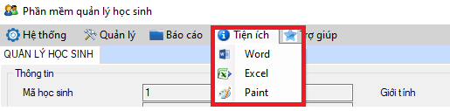

1. Trợ giúp

Xem thông tin tác giả, hướng dẫn sử dụng và phiên bản phần mềm

